 南昌大学实验报告
学生姓名： 杨孟衡 学 号： 8002118240 专业班级： 软工1809
实验类型： 验证 □ 综合 □ 设计 □ 创新 实验日期： 2020.4.9 实验成绩：

一．实验项目名称
实验8枚举

二．实验要求
截图代码及运行结果图。

三．实验内容
- 在国际象棋的8*8方格的棋盘上放置8个皇后，如何摆放才能使这8个皇后不能相互攻击，即任意2个皇后不能处在同一排、同一列、同一对角线上。输出所有可能的放置方案。
- 对给定的正整数x，统计出小于等于x的整数中满足这样条件的数的个数，其平方数为一个9位数，并且其各位数字互不相同。

四．实验步骤及处理结果
实验环境：windows10家庭版
实验IDE：Visual Studio Code 1.42 Visual Studio 2017 Professional
实验（1）：
代码_
#include<cstdio>
#include<cmath>
#include<cstring>

/*
算法题目：8 * 8 皇后问题
算法核心：
每个皇后所在位置不同，不同行，列，对角线
一维数组的下标代表行号，数组值代表列号；
算法逻辑：
first部分初始化部分变量，将八位数的每位上的数字分离存储在num数组里，
同时利用flag数组判断是否有同一行或者同一列的皇后，排除0和9两个数字
的影响；
second部分，由于first部分已经处理好了同一行和同一列，所以后续second
部分只需要处理对角线部分即可，利用原理，不同位置的皇后之间的行号差值
，列号差值不相等，若相等则表示在同一对角线上，不符合题目要求，继续循
环；
third部分，处理满足题目要求的整数，最后每隔五个数字换行；
*/

int main(void)
{
int num[8], flag[10], temp, j, k, result, len = 0;

for (j = 12345678; j <= 87654321; j++)
{
// first
temp = j;
k = 0;
for (int i = 0; i < 10; i++) flag[i] = 0;
while (k < 8)
{
num[7 - k] = temp % 10;
if (num[7 - k] == 0 || num[7 - k] == 9) break;
flag[num[7 - k]] += 1;
if (flag[num[7 - k]] > 1) break;
temp /= 10;
k++;
}
if (num[7 - k] == 0 || num[7 - k] == 9 || k != 8 || flag[num[0]] > 1) continue;
// second
int column, tip; // compare numbers, Column value, compute sign
k = 0;
while (k < 7)
{
column = num[k];
tip = 1;
for (int i = 0; i < 8; i++)
{
if (i == k) continue;
if (fabs(column - num[i]) == fabs(k - i))
{
tip = 0;
break;
}
}
if (!tip) break;
k++;
}
//third
if (tip)
{
temp = j;
result = num[7];
for (int i = 1; i < 8; i++) result += num[7 - i] * pow(10, i);
printf("%d ", result);
len++;
if (len % 5 == 0) printf("\n");
}
}
printf("\n一共有%d个方案!", len);

return 0;
}
（2）运行结果：
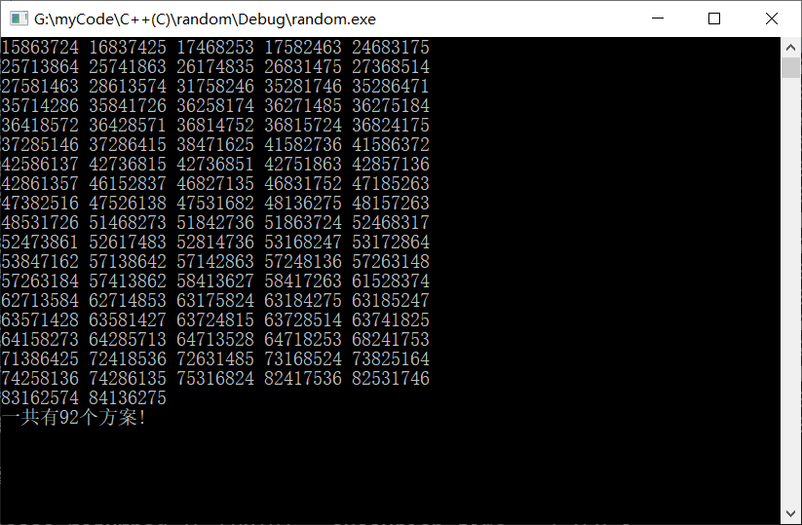
实验（2）：
代码_
#include<cstdio>
#include<cmath>
#include<cstring>

/*
算法题目：平方数个数问题
算法核心：
平方数的每个数字只能出现一次！
利用标志数组检查每个数字出现的次数，大于2则不符合条件;
算法逻辑：
first部分初始化部分变量;
second部分，将平方数的每位数字依次取出，同时根据取出的值相应flag数组位置值加一，
若某一数字出现多次则结束本次循环，开始下次循环，因为这个数字的平方数有重复数字，
不符合条件;
third部分，处理满足题目要求的整数，最后每隔三个方案换行；
*/

int main(void)
{
int x, flag[10], temp, t, j, k, len;

while (scanf("%d", &x) != EOF)
{
len = 0;
for (j = 10000; j <= x; j++)
{
// first
temp = pow(j, 2);
k = 0;
for (int i = 0; i < 10; i++) flag[i] = 0;
// second
while (k < 9)
{
t = temp % 10;
flag[t] += 1;
if (flag[t] > 1) break;
temp /= 10;
k++;
}
if (k != 9 || flag[t] > 1) continue;
//third
temp = pow(j, 2);
printf("%d^2 = %d ", j, temp);
len++;
if (len % 3 == 0) printf("\n");
}
if (len % 3 != 0) printf("\n");
printf("方案数:%d\n\n", len);
}

return 0;
}
（2）运行结果：
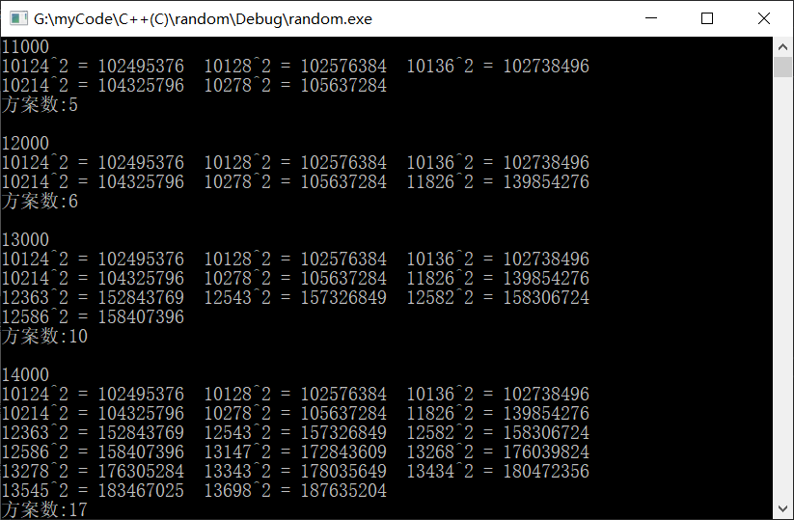

五．思考体会
本次实验内容主要是对枚举方法的应用，考察考生的思路逻辑，编程能力，数学应用等多方面能力，主要考验的是考生对于计算机中整形数组+标记的解题方式理解，其中蕴含的数学知识也是我们研究算法所必不可少的，其次如何利用计算机高效处理数据的特点，这是提升自身思想，提升逻辑能力的一个思维训练，非常有意义的一次实验！

六．参考资料
[1] 算法笔记.胡凡曾磊主编

